Муниципальное бюджетное учреждение дополнительного образования
г. Астрахани «ДТ «Успех»
Управления образования администрации МО «Город Астрахань»

План – конспект
занятия в т\о «Декор – мастерская»
к программе «Прекрасное своими руками»
2 года обучения

Тема занятия: Композиция «/Туфелька Золушки».

Составила
Педагог Д.О:
Мурашко А.Т.

г. Астрахань.

Дата проведения: октябрь 2025г.
Место проведения: «Д.Т «Успех». Пл Заводская д 12. Ул. Ветошникова 2
Возрастная категория: 7-12лет 1 год обучения
Тип занятия: занятие новых знаний.
Форма занятия: традиционная.
Межпредметные связи:
-Технология.
-Изобразительное искусство.
Ведущая технология: творческого развития
Методы обучения: Объяснительно - иллюстративный; (работа по созданию композиции, нахождению цветового решения работы, подбору цветовой гаммы).
Метод поощрения:
контроля и самоконтроля;
словесный, практический, репродуктивный.
Формируемые компетенции:
Предметные:
Знания:
- Технология изготовления изделий и создание композиций декоративно-прикладного творчества.
- Виды декоративно-прикладного творчества;
- Правила организации рабочего места;
- Правила безопасности труда и личной гигиены при работе с различными материалами.
Умения:
- Пользоваться инструментами ручного труда, применяя приобретенные навыки на практике;
- Соблюдать правила безопасности труда и личной гигиены при работе с различными материалами и инструментами;
Выполнять работы согласно технологии, под руководством педагога.
- Пользоваться необходимыми инструментами и приспособлениями.
Навыки:
- Умение правильно работать с ножницами, клеевым термопистолетом и др. инструментом,
- склеивание деталей и отдельные элементы композиции.
Метапредметные:
Познавательной деятельности:
Умение достигать целей, знание способов планирования деятельности, анализа, рефлексии, самооценки; приобретение опыта в деятельности.

Материально-техническое оснащение: ножницы, клеевой термопистолет, картон, клеевые стержни, декоративная бумага.
Наглядные пособия: образцы, иллюстрации, инструкционная карта.
Место проведения: учебный класс.
Цель: Научить изготовлению декоративных фонарей из картона с использованием подручных материалов;
Задачи: Изготовить композицию «Туфелька Золушки» закрепить знания по технике безопасности при работе;
Образовательные:
- Освоить технику изготовления «Туфелька Золушки» из картона, бумаги.
- Выполнить композицию «Туфелька Золушки» из картона, бумаги.
Развивающие:
-Развивать:
- навыки работы с различными материалами,
- мелкую моторику рук, фантазию способность к самоанализу и оценке своих возможностей, зрительное восприятие, пространственную ориентацию, чувство композиции, творческое воображение и образное мышление.
Воспитательные:
-Воспитывать:
-аккуратность,
-внимательность,
-самостоятельность.
Ход занятия
Организационный этап
- Введение
Речь педагога: Здравствуйте, ребята, сегодня мы познакомимся с композицией «Туфелька Золушки».
Знакомство с новым материалом: Изящная туфелька, наполненная конфетами, — это романтический символ, восходящий к европейским сказкам (в первую очередь к «Золушке» Шарля Перро). Как самостоятельный подарочный формат, идея объединить обувь и сладости зародилась в эпоху популярности фарфоровых конфетниц и домашнего рукоделия. Символизм формы: Хрустальная туфелька символизирует женственность, хрупкость, любовь и сказку. В кондитерском искусстве и парфюмерии (например, знаменитый дизайн аромата Good Girl от Carolina Herrera) этот мотив подчеркивает элегантность обладательницы. Фарфоровые предшественники: В XIX и XX веках в Европе (особенно во Франции и Великобритании) было популярно выпускать декоративные фарфоровые и стеклянные туфельки. Изначально они служили для хранения мелочей и украшений, а затем их начали использовать для подачи драже, орехов в глазури и мелких леденцов. Искусство свит-дизайна: Бум популярности туфелек со сладостями пришелся на развитие ремесла создания букетов из конфет (свит-дизайн) в 2000-х годах. Мастера изготавливали каркасы обуви из картона и декорировали их гофрированной бумагой, атласными лентами и бусинами, а внутрь помещали шоколадные конфеты.

2.Мотивационный этап.
Речь педагога:
Свит-дизайн можно назвать модной тенденцией. Сладкие букеты и игрушки становятся привычными и приятными сувенирами. Но это не единственное, что можно сделать, занимаясь таким творчеством. Девушке, обожающей десерты и изящную женскую обувь, можно преподнести оригинальный сладкий подарок — туфельку с конфетами, красиво, женственно, элегантно, подарок, в котором соединены все три компонента, будет пользоваться популярностью.
- Основной этап. Для работы нам понадобится:
Флористическая гофрированная бумага двух цветов. Если с её покупкой есть сложности, то для самой туфельки её можно заменить на красивую бумагу или ткань. Для цветочков, все же, лучше взять именно флор. гофру.
- Пеноплекс или пенопласт.
- Картон упаковочный.
- Картон тонкий.
- Проволока тонкая (у меня флористическая 0,8).
- Скотч малярный, скотч двусторонний.
- Термопистолет.
- Тесьма или шнур декоративный.
- Ленточки, искусственные листики, бусины или стразы.
- По возможности конфеты.
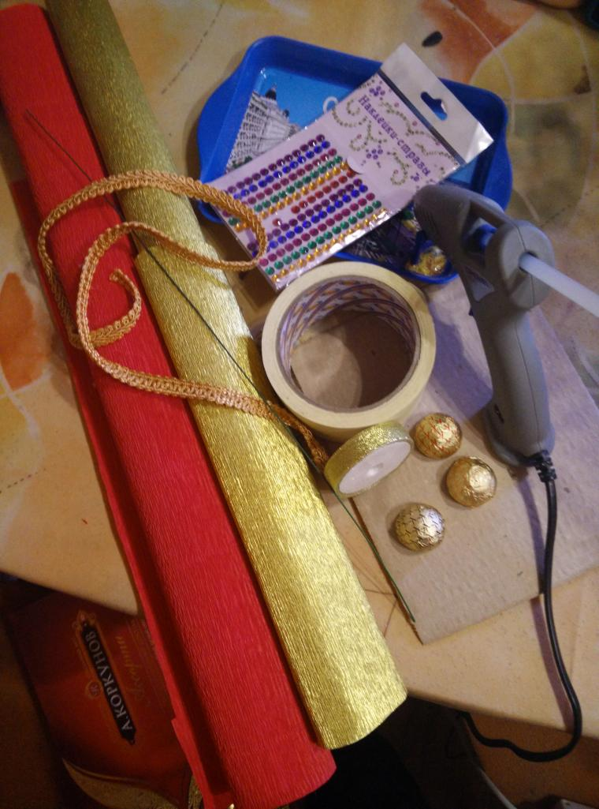

Сначала необходимо закрепить знания по технике безопасности при работе.
Далее, учащиеся знакомятся со способом Туфельки для Золушки, повторение техники безопасности работы с ножницами, клеем, после чего идет работа по инструкционным картам.
4. Практическая работа
Речь педагога: Если у вас есть стелька, используйте её в качестве лекала. Или обведите на упаковочном картоне свою ножку, заострите слегка носик, сузьте всю заготовку. Вырезаем. Таких стелек нужно две штуки. Если у вас нет толстого упаковочного картона, можно вырезать много стелек из тонкого, чтобы они все вместе давали плотную подошву туфельки. И ещё одну стельку надо вырезать из тонкого картона. Она нужна для ровности верхнего слоя туфельки. Если понравится вырезать, можно и для нижней части заготовить такую же.
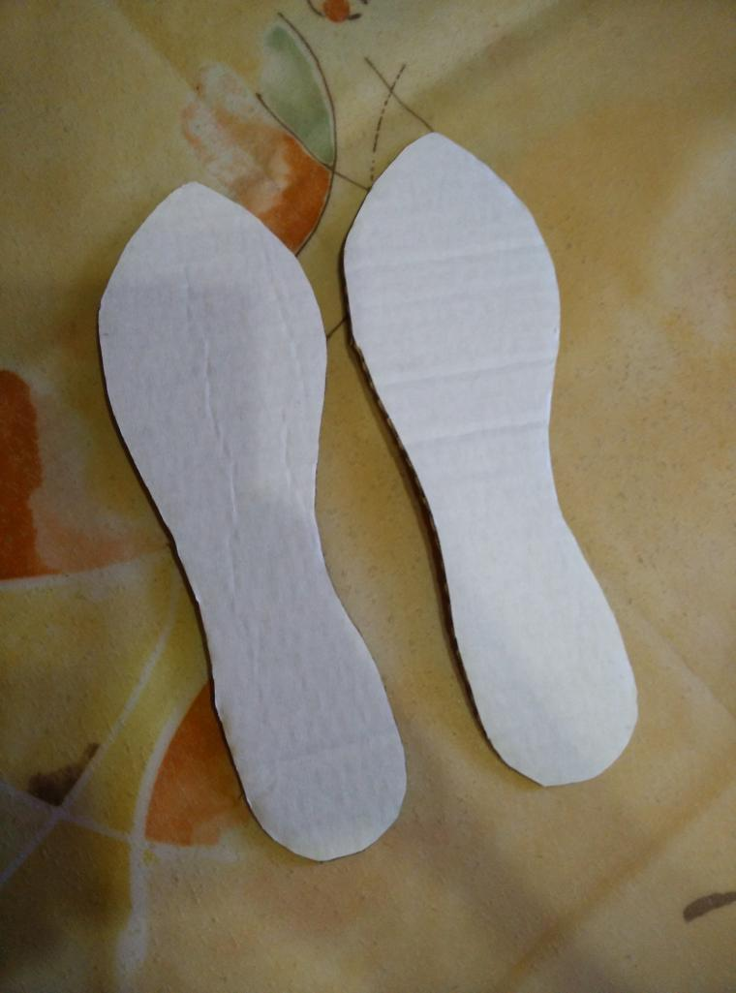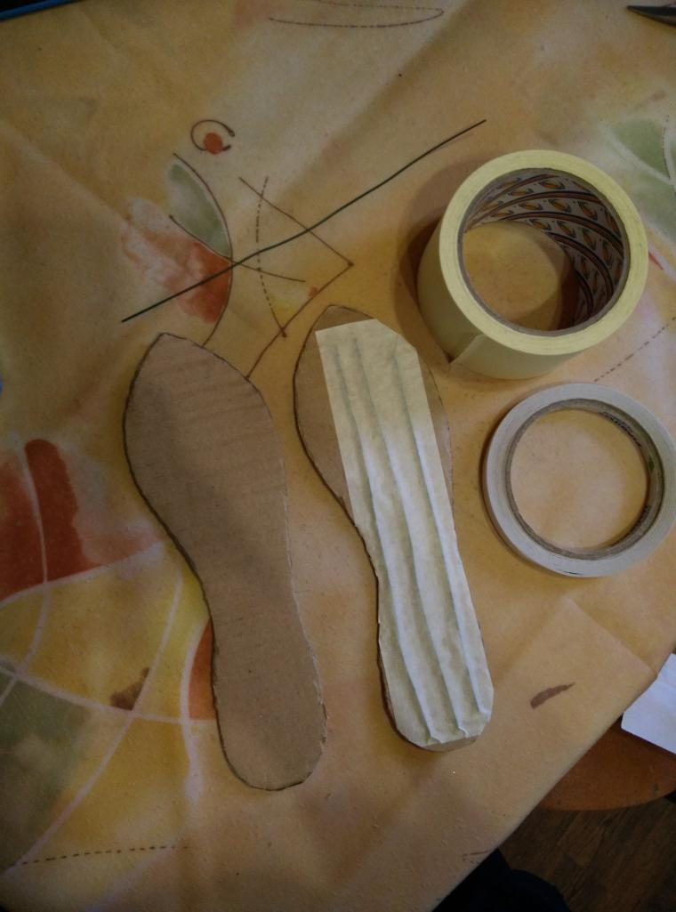
На одну из стелек клеим две-три полоски двустороннего скотча. На скотч приклеиваем проволоку вдоль стельки. И дополнительно фиксируем проволоку
малярным скотчем. Проволока нужна, чтобы придать изделию нужный изгиб.
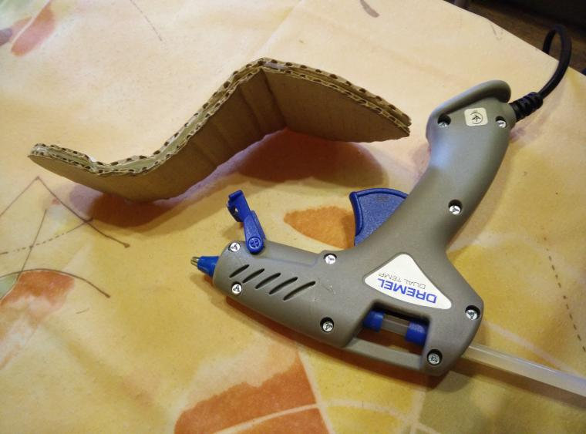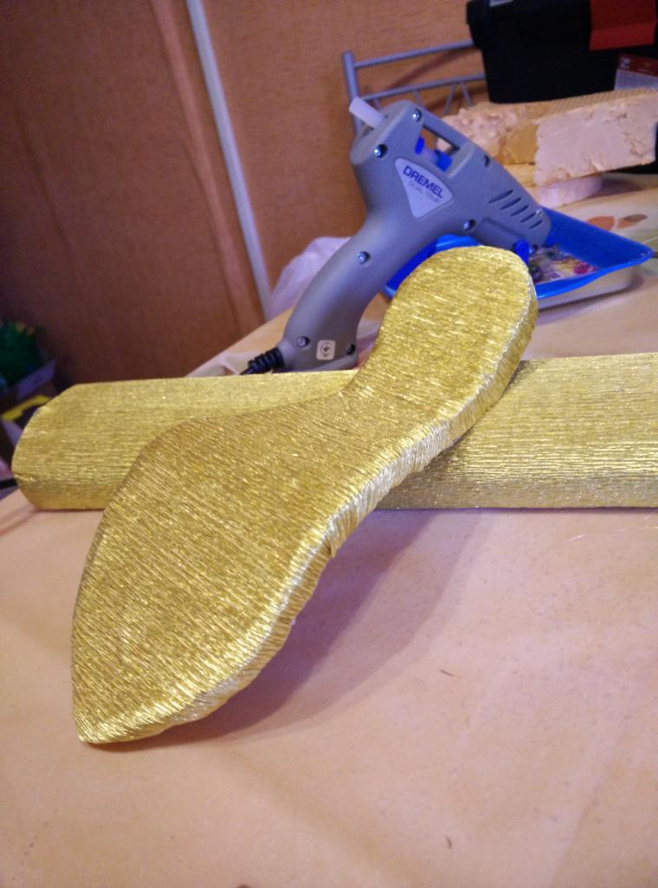

Теперь склеиваем две толстые стельки термоклеем и сразу придаем им форму нашей будущей обувки. Можно склеить и на клей Титан, но придётся скреплять на время сушки прищепками и ждать не менее часа.
Далее берём гофру (или что найдётся по закоулкам: упаковочная бумага, картон для детского творчества или обрезки ткани от старого шитья). Вырезаем прямоугольник. Обклеиваем нижнюю часть подошвы. Отрезаем лишнее, оставив припуск примерно 1,5 см и приклеиваем его на боковину и внутреннюю часть, делаем тоже самое с тонким картоном, оборачиваем в гофру другого цвета.
Соединяем получившиеся заготовки горячим клеем (или на Титан). В этот момент, при желании, можно между стельками приклеить небольшую "пяточку". У меня она из флористической сетки. Но можно просто из тесьмы сделать, как на босоножке. А можно и не делать.
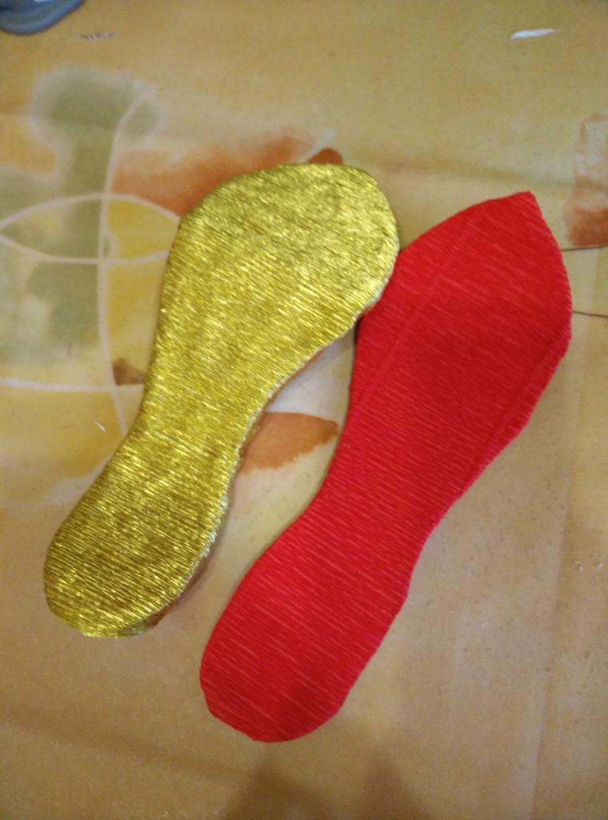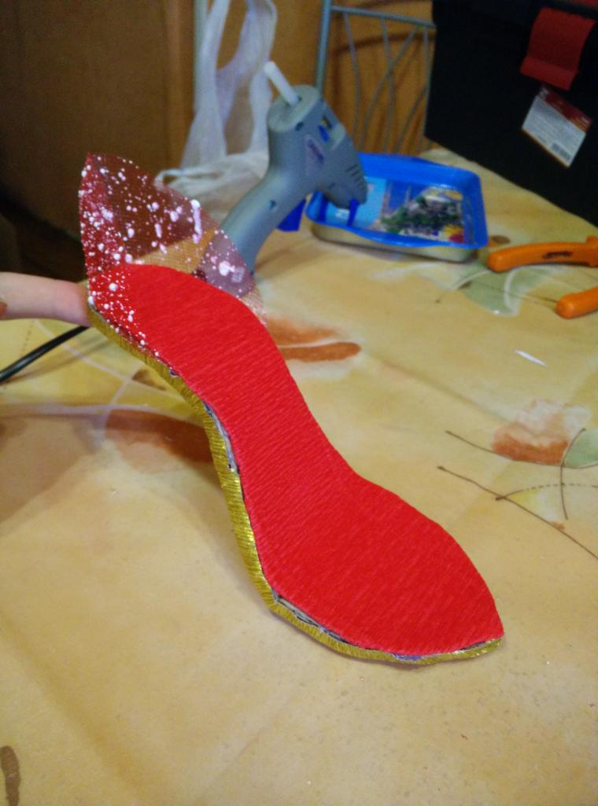
Уже похоже на туфельку, но чего-то не хватает. Делаем небольшую платформу. На пеноплексе (у меня 2 см толщина, но тут можно сделать и 5 см — будет а-ля стрип-туфля) обводим носочек туфельки, вырезаем, делаем скосы к низу платформы, шкурим. Кстати, шкурить можно старой ненужной пилкой для пяток — очень удобно :) Если получилось шероховато, можно дополнительно обклеить малярным скотчем для придания гладкости. Уже похоже на туфельку, но чего-то не хватает. Делаем небольшую платформу. На пеноплексе (у меня 2 см толщина, но тут можно сделать и 5 см — будет а-ля стрип-туфля) обводим носочек туфельки, вырезаем, делаем скосы к низу платформы, шкурим. Кстати, шкурить можно старой ненужной пилкой для пяток — очень удобно :) Если получилось шероховато, можно дополнительно обклеить малярным скотчем для придания гладкости.

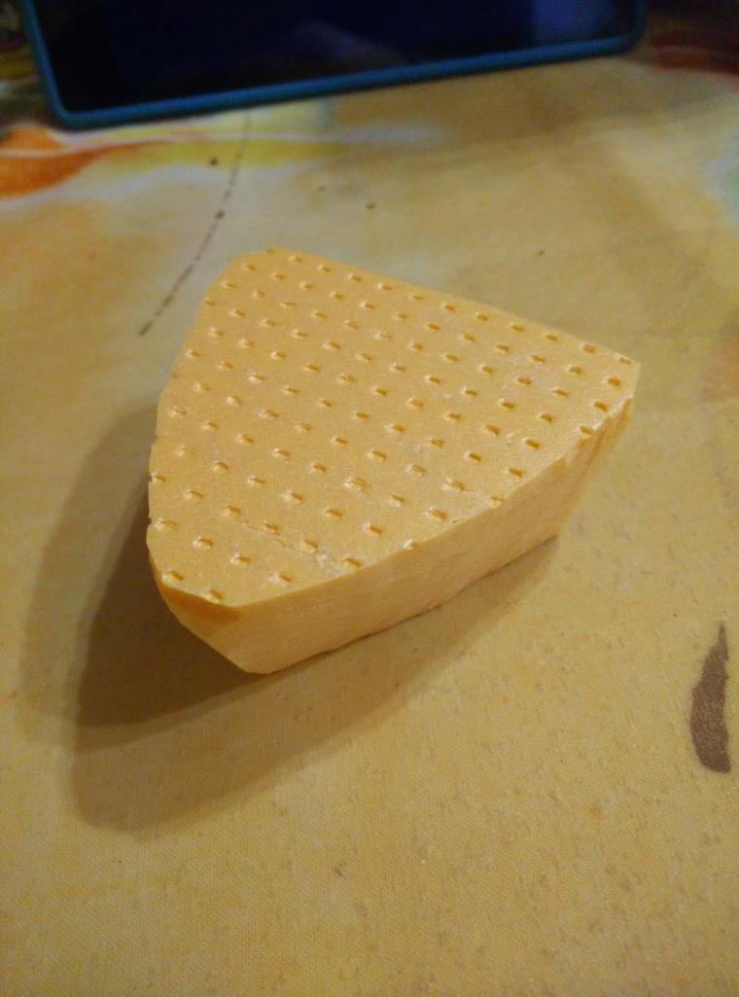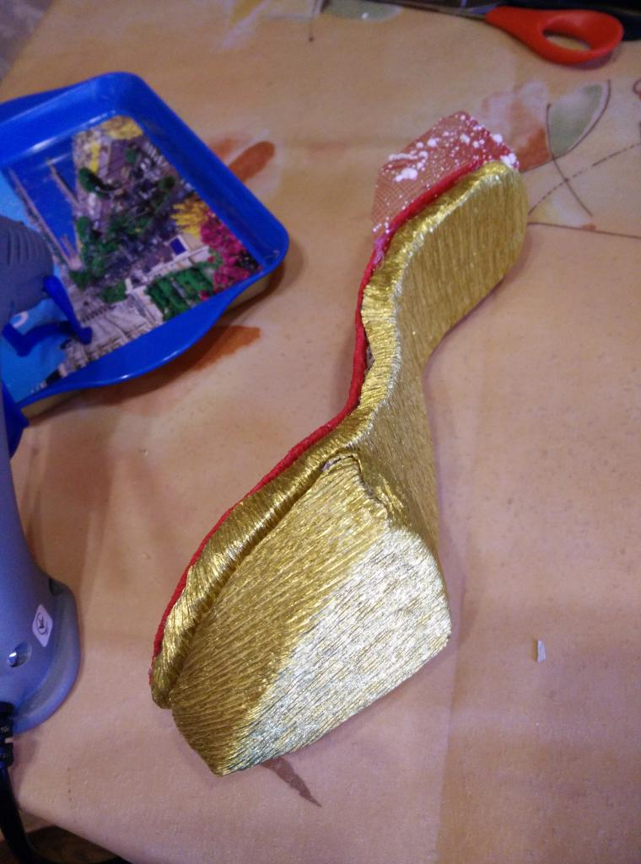
Чтобы скрыть все наши некрасивые стыки, декорируем их красивой тесьмой или шнуром в тон композиции. Сажаем тесьму на горячий клей, начиная с пятки. С клеем работаем аккуратно, кладем маленькими капельками, чтобы не вылезал за пределы тесьмы. Сначала прячем ляпы по верхней части, потом по нижней. Пока клеила тесьму, вспомнила, что надо бы сделать "пяточку" (не знаю, как правильно называется). Вырезала капельку из золотой гофры и приляпала к туфле.

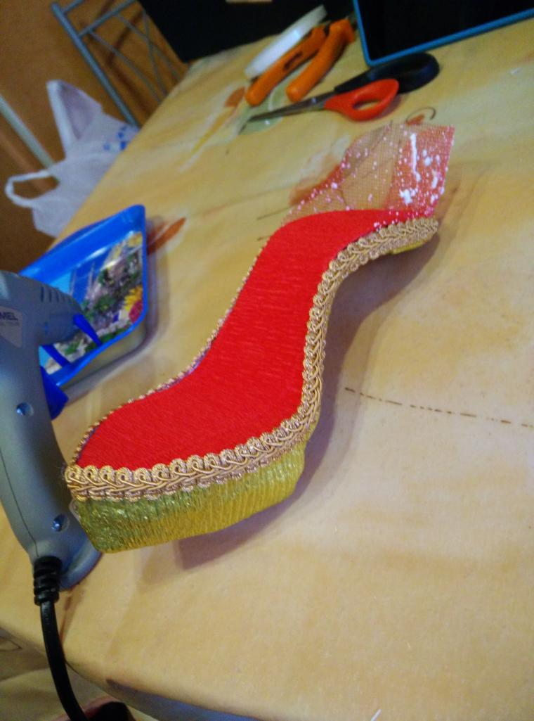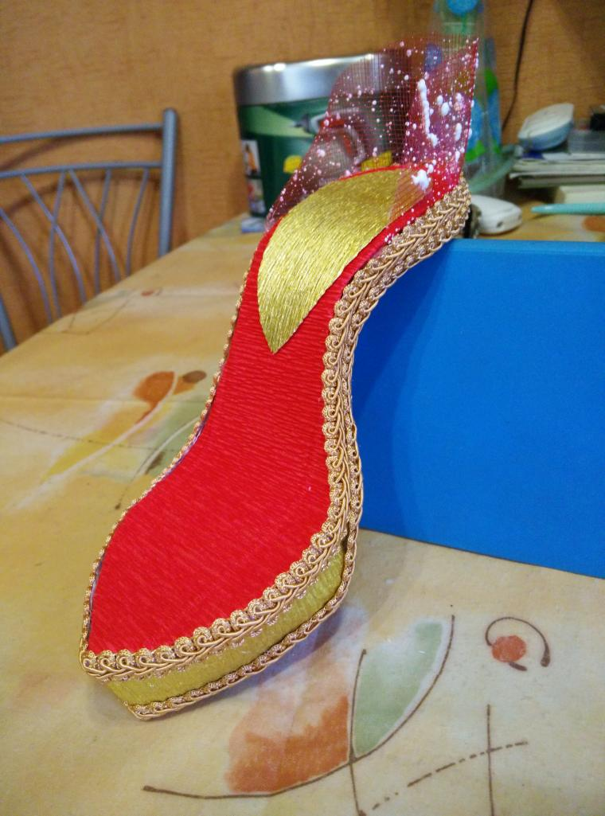

Теперь вырезаем каблук из пеноплекса! Примеряетесь к туфельке и постепенно доводите каблучок до совершенства. Для укрепления тонкого каблучка вставляем внутрь шпажку почти по всей длине. Проклеиваем низ каблучка кружочком гофры. И оборачиваем весь каблук той же гофрой (стык гофры сделать на внутренней части каблучка).
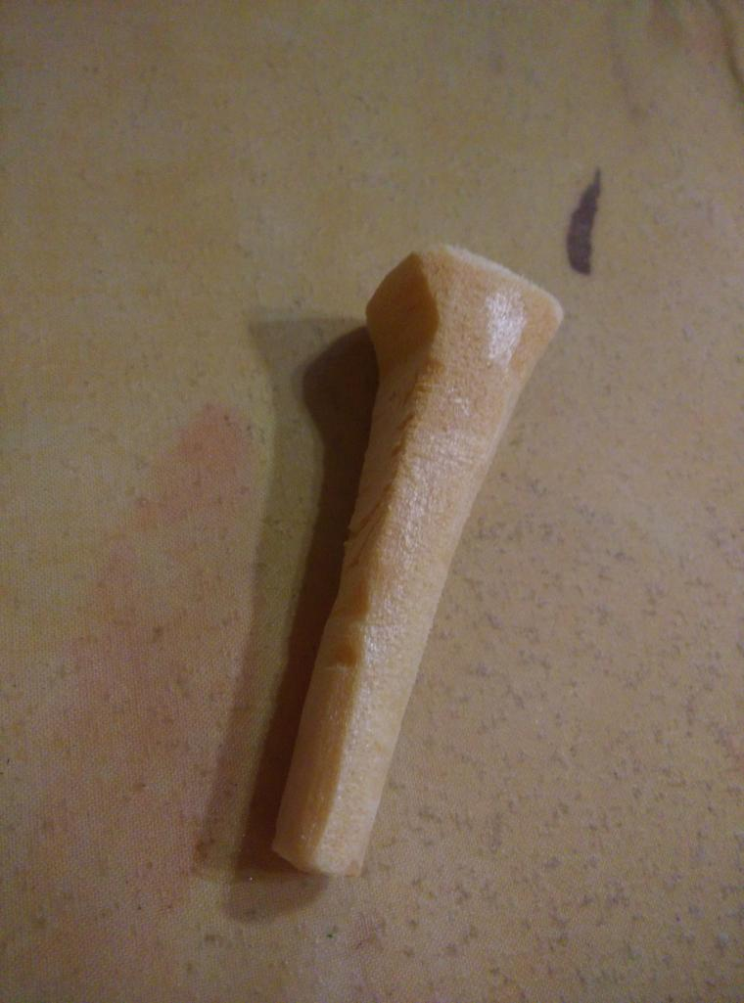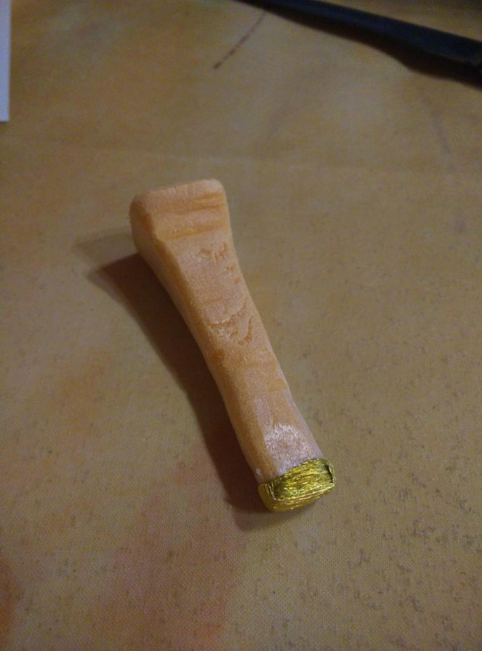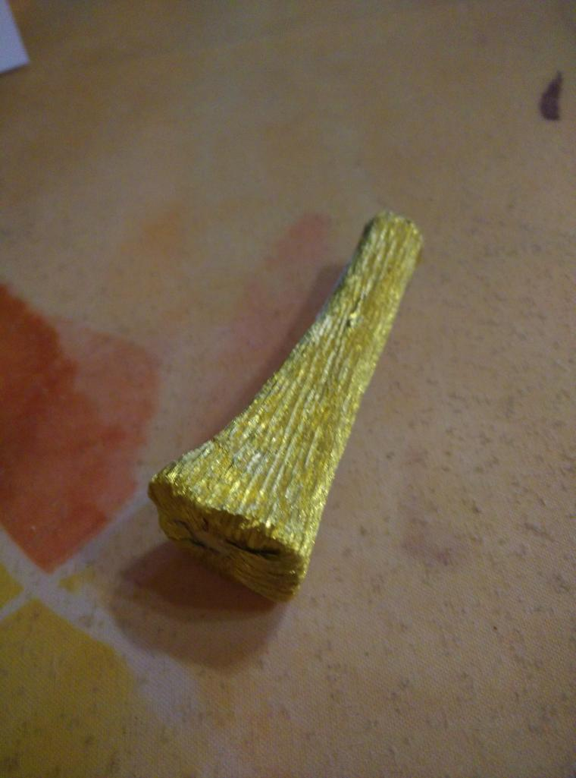
Приклеиваем каблук к туфельке. Декорируем тесьмой или бусинами, можно дополнительно обкрутить каблук золотой проволокой и украсить стразами 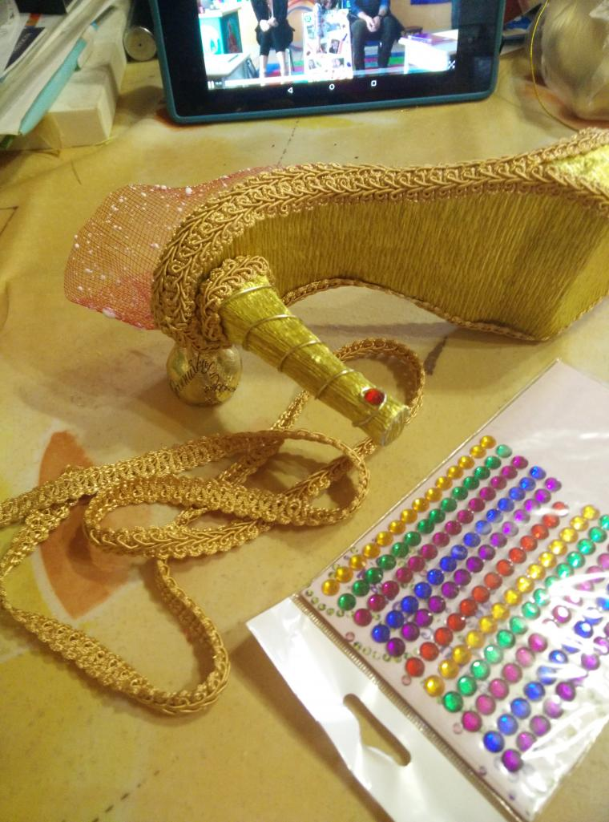 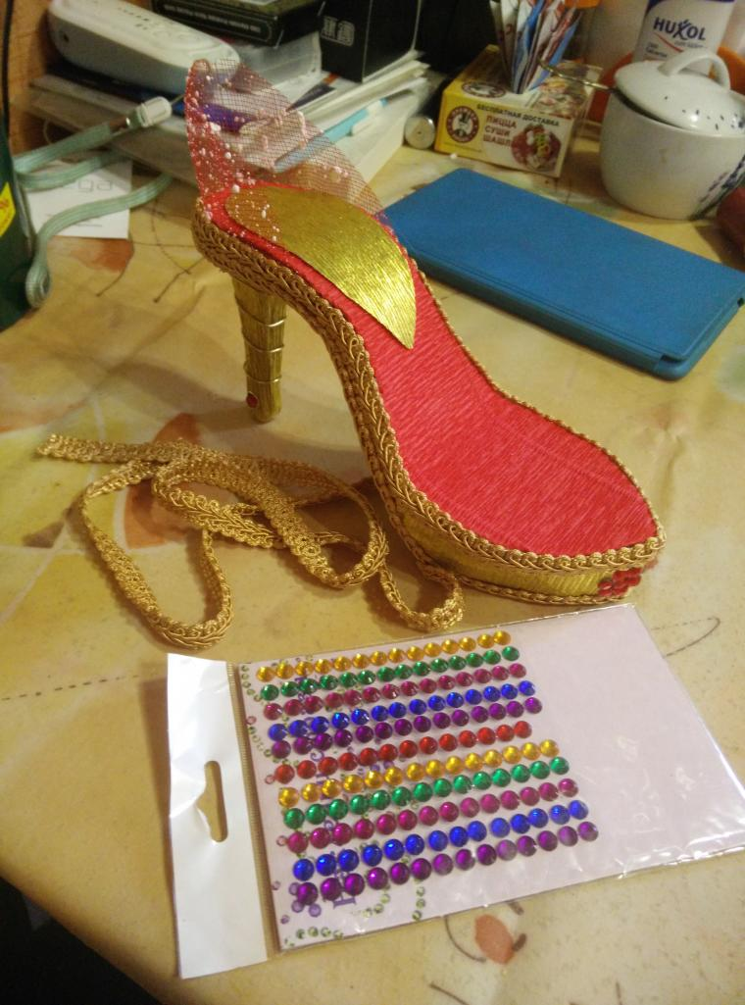
можете сделать каблук из обычной палочки для надувных шариков. И просто, и доступно, и быстро.

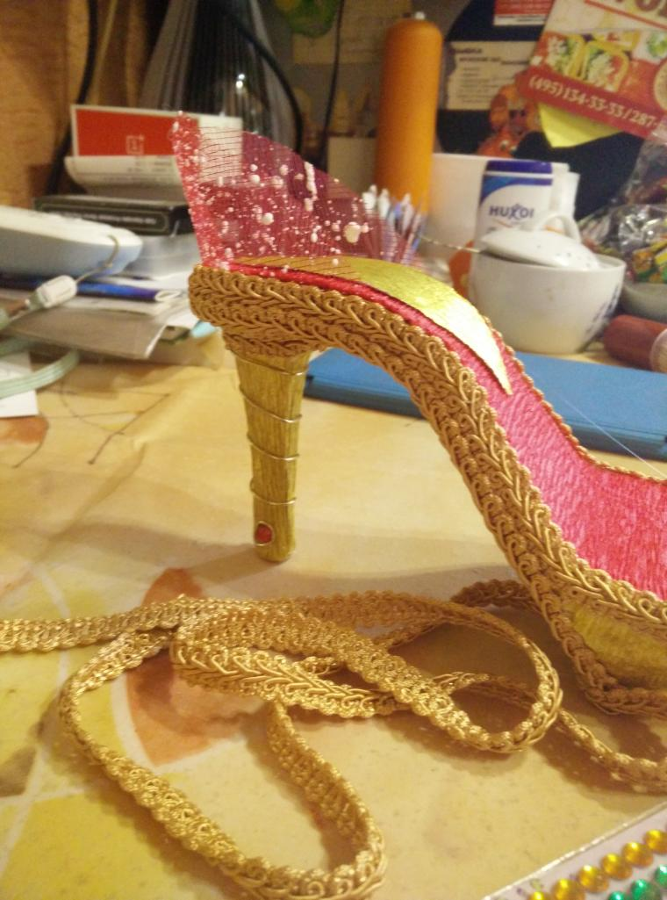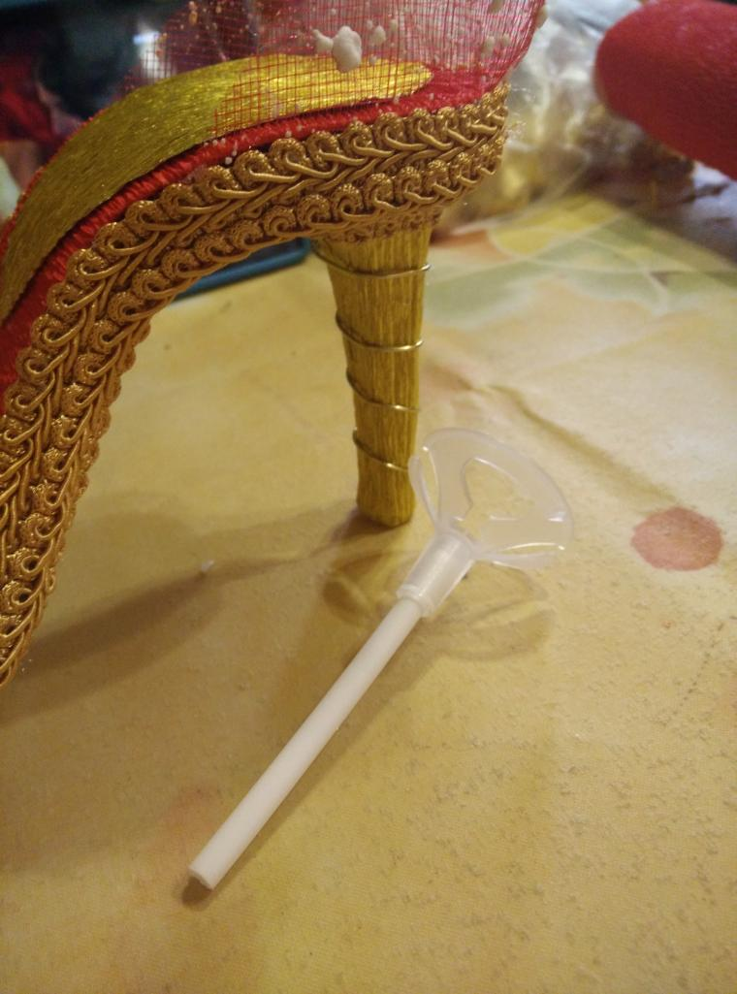
Наша туфелька уже приобрела вид. Но мы хотели сделать подарок с цветами и конфетами, поэтому приступаем к изготовлению главного украшения нашей композиции — конфетных цветочков. Чтобы их было проще доставать из бутончиков, приклеим петельку через низ конфеты (горячего клея необходимо очень мало, чтобы конфета не растаяла). Теперь вырезаем из гофрированной бумаги заготовки: один прямоугольник 7-8 см в ширину и 5 см в высоту (ширина здесь по тянущейся части вдоль полосок гофры), 12 прямоугольников 3см в ширину и 5 в высоту. У большого прямоугольника сверху с обеих сторон подрезаем закругляя уголки. Растягиваем посередине по всей ширине. Формируем цветок вокруг конфеты. Заворачиваем конфету в прямоугольник и аккуратно подклеиваем. Сбоку. И снизу отверстие проклеиваем или затягиваем нитками, наверху лепестки подкручиваем с двух сторон с помощью шпажки, приклеиваем к бутону.
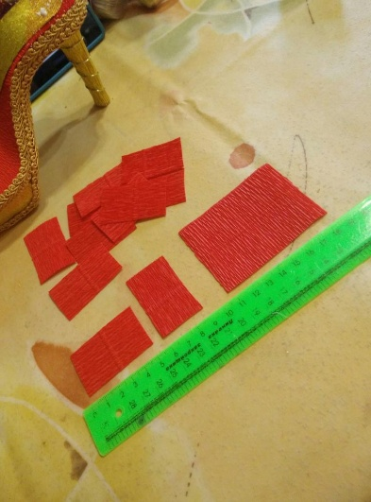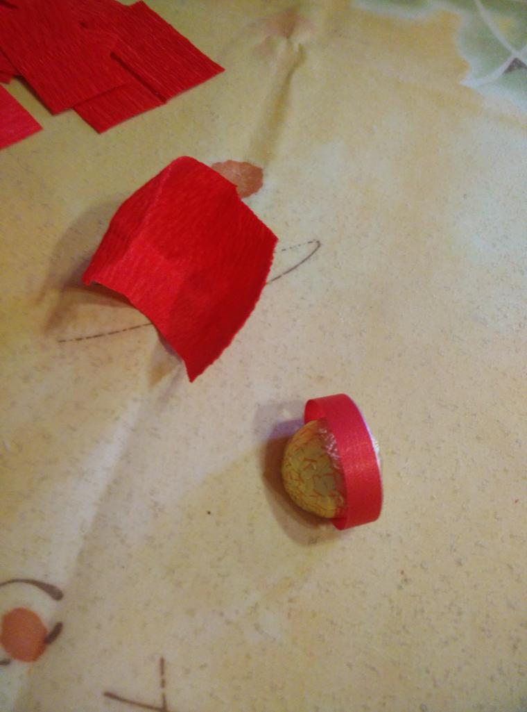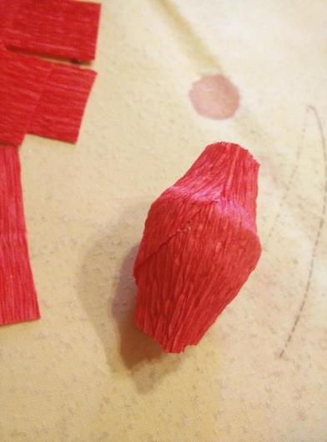

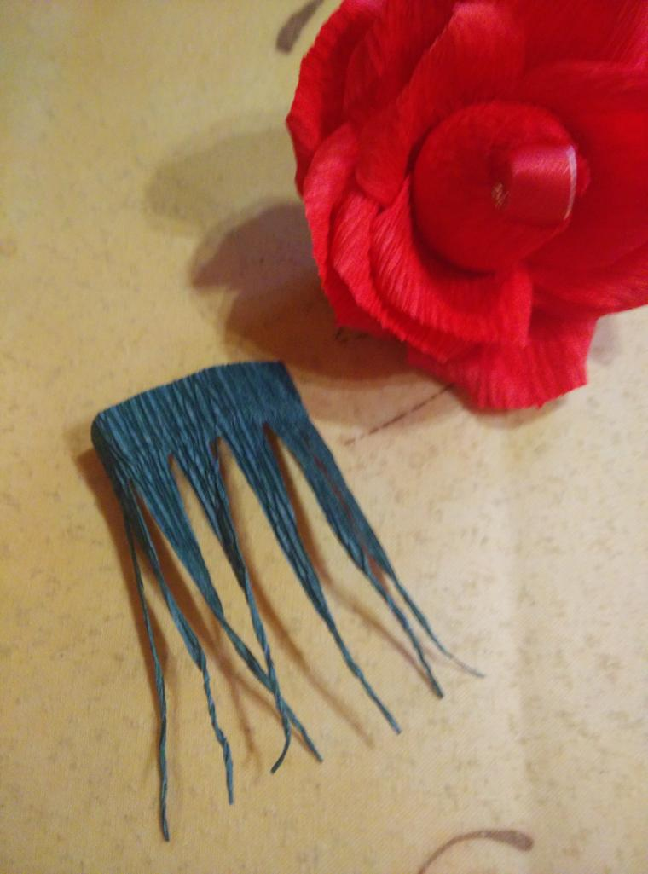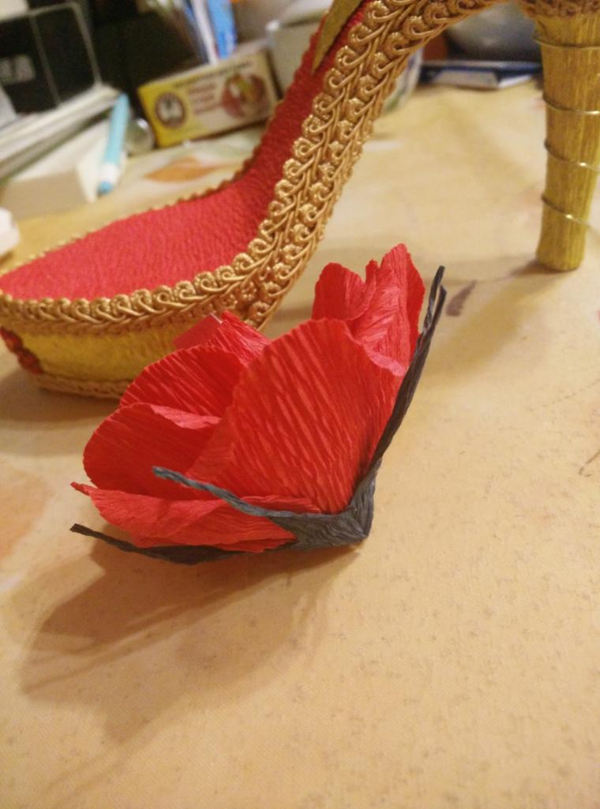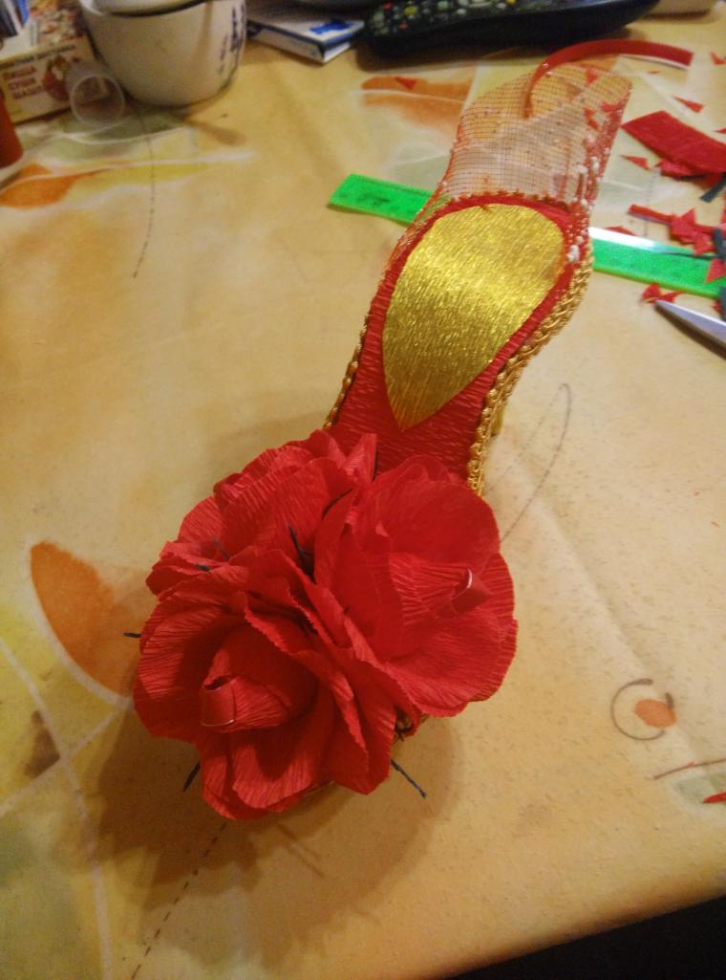
Чтобы цветочек выглядел более натурально, можно сделать ему чашелистики. Для этого из зелёной гофры вырезаем прямоугольник 5-7см в высоту и 3,5-4см в ширину. Вырезаем из него "заборчик", оставляя с одной стороны около сантиметра нетронутым, закручиваем кончики, приклеиваем чашелистик к нижней части нашей розочки. Стараемся, чтоб "усики" распределились более-менее равноудаленно друг от друга. Делаем три таких цветочка, примеряемся к туфельке и сажаем их на клей.
Наша туфелька почти готова. Осталось украсить её декором и ленточками. Примеряем длину ленты, складываем её в несколько слоёв гармошкой, склеиваем получившееся и, нанеся на кончик горячего клея. аккуратно вклеиваем между ними. А на розочки приклеиваем бусинки-росинки. Из ленточек связываем бантик и приклеиваем к пятке туфельки и декорируем пяточку из сетки золотой лентой, и добавить стразы на каблучок. Наша конфетная туфелька для красотки готова. Можно её подарить как есть, а можно приклеить на двусторонний скотч к коробке конфет или любому другому подарку, как красивое дополнение.
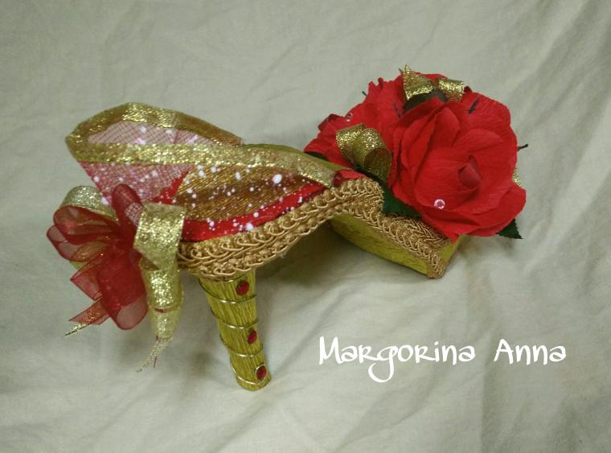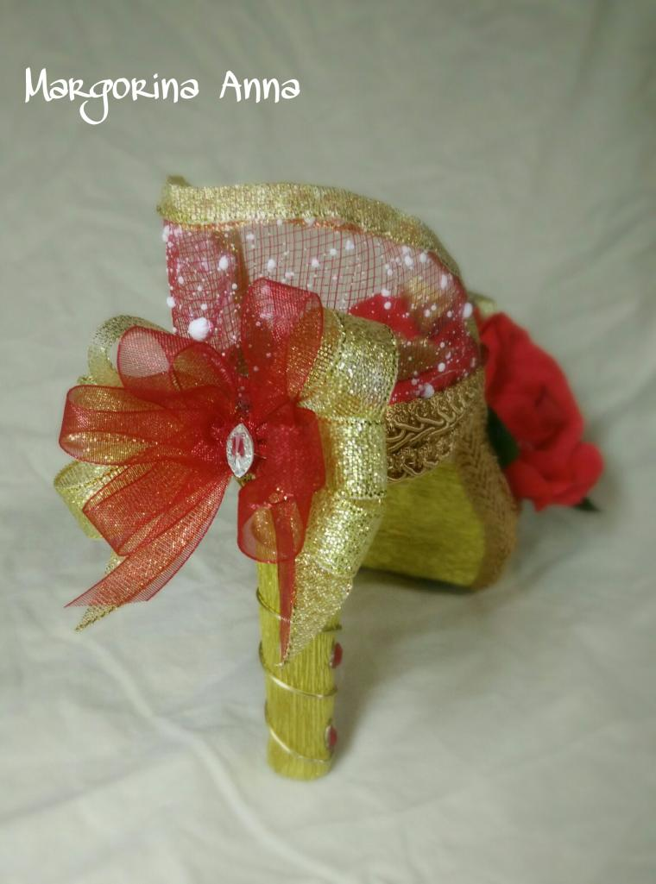

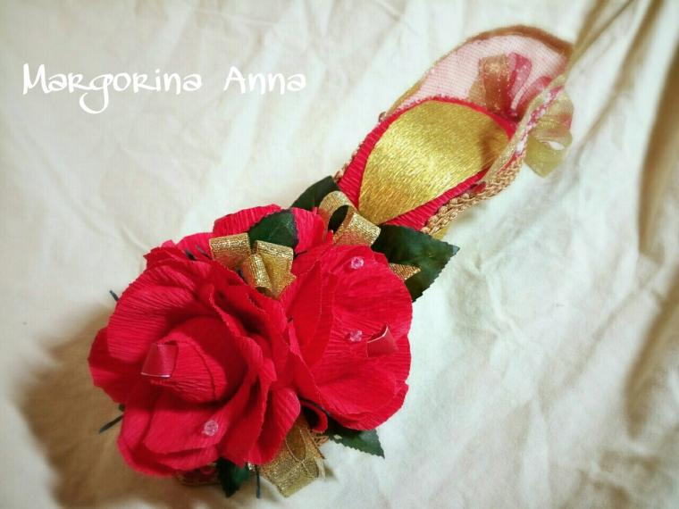
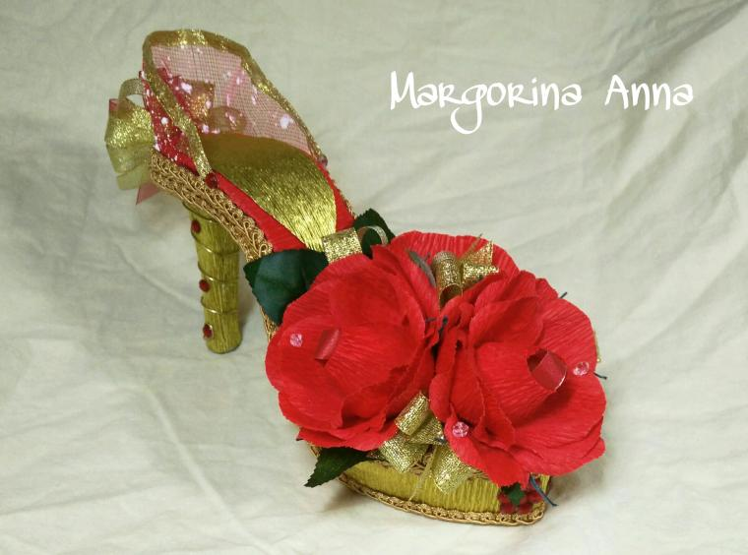

Какие красивые туфельки у вас получились. Кто уже закончил, убираем рабочее место и выставляем свои работы на выставочный стол.
5. Подведение итогов:
Анализ проделанной работы обучающихся:
Давайте подведем итог: понравилось вам работать в данной технике? Почему?
Педагог анализирует работу обучающихся.
Выбор самой аккуратной работы, оценивание обучающимися работ, выставка
6. Рефлексивный этап.
Вопросы педагога
- Что было особенно интересным на занятии?
- Ребята, с каким видом техники вы познакомились на наших занятиях?
- Что было для вас наиболее трудным?
- Всё ли из объяснения вам было понятно?
- Как бы вы оценили свою работу на занятии ?
- Хотели бы сделать такую работу повторно?
- Как вы считаете, стоило этим заниматься?
- Какая работа вам больше всего понравилась?

- Речь педагога:
-«Наше занятие подошло к концу. Спасибо за урок.»

Литература
© https://www.livemaster.ru/topic/1148513-delaem-podarochnuyu-tufelku-iz-konfet
https://druzhbaclub.ru/blog/originalnaya-kompozitsiya-tufelka-iz-konfet-master-klass

